2024年盐校物料预计采购明细例表
序号 | 项目名称 | 材质 | 长 | 宽 | 面积 | 单位 | 备注及参照图片
一、喷绘写真系列
1 | 高清喷绘 | 520高清喷绘 | 1 | 1 |  | m2 | 包运输、安装、维护
2 | 高清喷绘 | 黑白布 | 1 | 1 |  | m2 | 包运输、安装、维护
3 | 户外车身贴 | 车身贴黑胶 | 1 | 1 |  | m2 | 包运输、安装、维护
4 | 户内写真 | 户内写真 | 1 | 1 |  | m2 | 包运输、安装、维护
5 | 户外写真 | 户外背胶写真 | 1 | 1 |  | m2 | 包运输、安装、维护
6 | 户外写真+超卡板 | 超卡板+户外写真 | 1 | 1 |  | m2 | 包运输、安装、维护
7 | 户外写真+PVC板 | 1公分PVC+户外写真 | 1 | 1 |  | m2 | 包运输、安装、维护
8 | 反光膜+PVC板+ 斜纹膜 | 室外反光膜+PVC板 | 1 | 1 |  | m2 | 包运输、安装、维护
9 | 丝印横幅 | 热转印横幅（70或90） | 1 | 0.7 |  | 米 | 包运输、安装、维护
10 | 彩色横幅 | 喷印彩色横幅（70或90） | 1 | 0.7 |  | 米 | 包运输、安装、维护
11 | 彩色热升华旗帜布 | 彩色旗帜国旗国微 | 800 | 2000 |  | 幅 | 包运输、安装、维护
二、型材及户外标示部份
1 | 门型展示架+画面 | 铁质画面框架+画面 | 800 | 1800 |  | 套 | 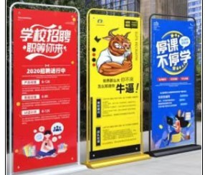

序号 | 项目名称 | 材质 | 长 | 宽 | 面积 | 单位 | 备注及参照图片
2 | 易拉宝+画面 | 成型铝合金架+画面 | 800 | 2000 |  | 套 | 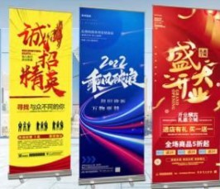
3 | 铝合金立屏展架 | 铝合金立式屏架+双面1 公分PVC裱户外写真画面 | 800 | 1800 |  | 套 | 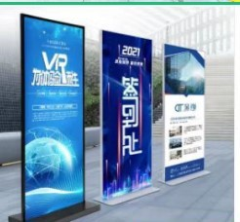
4 | 铝合金开启式画框 | 6cm宽成型铝合金开启式画框+1公分厚PVC板+ 写真画面+3mm亚克历透明面板 | 0.6 | 0.8 |  | 套 | 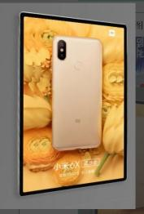
5 | 5米注水道旗杆 | 5米道旗杆+热升华布  （画面）+注水底座  （包含活动及用后拆除后送到指定位置） | 2000 | 800 |  | 套 | 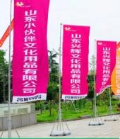

序  号 | 项目名称 | 材质 | 长 | 宽 | 面积 | 单位 | 备注及参照图片
6 | 铝合金宣传栏  （大） | 铝合金开启式展示架6cm宽边条+2公分PVC板  +画面+3mm亚克历封面  （底座和外框架均由铝合金材料+开启式6CM边框+内为奥松板+5mm亚克历面板） | 2400 | 1200 |  | 套 | 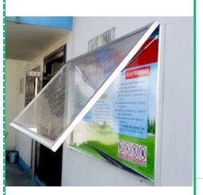  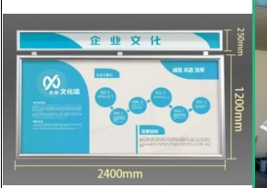
7 | 铝合金宣传栏  （小）  液压式 | 液压式铝合金开启式宣传栏 | 1200 | 800 |  | 套
8 | 上墙校园文化框牌 | 铝合金4公分开启式边框  +PVC板+画面+亚克历板 | 600 | 800 |  | 套 | 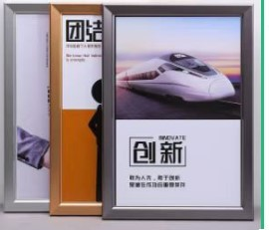
9 | 校园立牌 | 镀锌管焊接+镀锌铁皮烤漆造型雕刻（侧厚为10公分）预埋地40公分总高为2.2米高，立牌造型部份为1.2米*1米  （双面） | 1.2 | 2.4 |  | 套 | 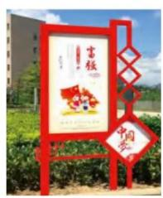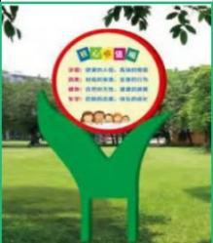

序  号 | 项目名称 | 材质 | 长 | 宽 | 面积 | 单位 | 备注及参照图片
10 | 四川盐业学校 | 屋顶不锈钢发光字+内置LED灯+亚克历面板 (安装在屋顶上) | 2 | 2 | 4 | 平方 | 
11 | 屋顶冲孔字支撑架 | 304不锈钢矩管焊支撑架  （安装在屋顶上） | 2.1 | 2.1 | 4.41 | 平方
12 | 盐校标志 | 不锈钢包边亚克历UV画面  +LED内置灯 | 2.5 | 2.5 | 6.25 | 平方
13 | 停车警示牌 | 304不锈钢立座式停车牌（双面）  内容为丝网印刷文字 | 620 | 450 |  | 套 | 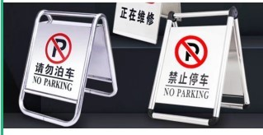
14 | 校园文化形象墙 | 墙面底层泥子抹灰刮 平，防瓷挂白。底层2 公分PVC造型打底+2公分UV造型雕刻+5mm亚克历雕刻叠字，立体层次感强或图案重叠雕刻+ 单个字部份为2公分PVC+5mm亚克历雕刻单  个字上墙 | 6.5 | 2.8 | 18.2 | 平方 | 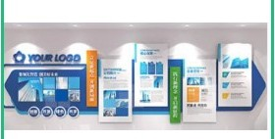

序号 | 项目名称 | 材质 | 长 | 宽 | 面积 | 单位 | 备注及参照图片
15 | 校园展示立牌 | 外框12cm*12cm矩管焊接及喷漆+钢板基座预埋+双面内6cm宽铝材边框+底层为1cmPVC板打底+户外车身贴画面  +5mm亚克历面板（内空尺寸1.2m*2.4m米）基座部份挖坑+预埋+混凝土烧灌 | 1.2 | 2.4 | 2.88 | 套 | 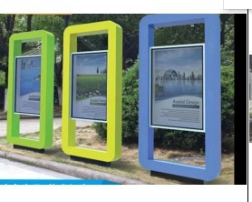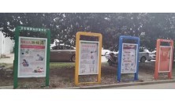
16 | 亚克历吸磁座牌 | 底座为1.5公分亚克历拉槽+3mm  亚克历双层吸磁座牌+ 内页 | 210 | 297 |  | 套 | 